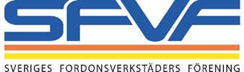

Ännu en gastank på en sopbil har exploderat!

Nu har det hänt igen, det som inte ska kunna hända!
82 meter från Helsingborgs ridgymnasium har en sopbil som drivs av metangas exploderat under tankning.
– Ingen kom till skada den här gången, men när kommer nästa smäll, undrar Bo Ericsson, vd för Sveriges Fordonsverkstäders Förening (SFVF).
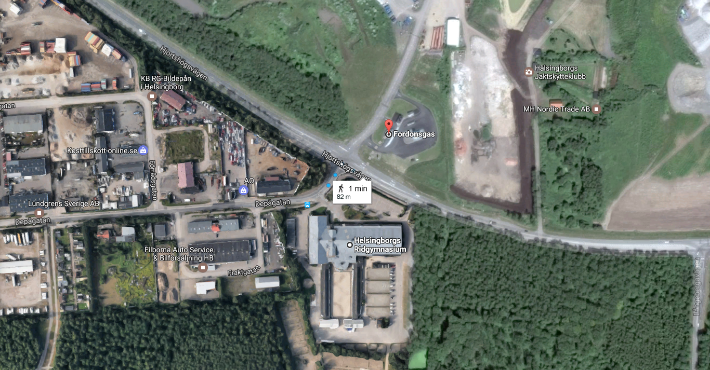
Foto: Google Maps

Förra gången en sopbil exploderade skedde inte någon antändning av den utsläppta gasen. Däremot uppkom fordonsgasläckage som ledde till att och den kommunala räddningstjänsten spärrade av ett område med 300 meters radie runt fordonet.
– Som företrädare för Nordens största branschförening för fordonsverkstäder blir jag både skrämd och förtvivlad, säger Bo Ericsson och fortsätter:
– Vad är det som styr regelverket för att inte sånt här ska kunna hända gång på gång? Numera har vi händelser som rör fordonsgasolyckor varje månad och det är bara ett under att ingen människa har dödats.
– Däremot har ett flertal personer skadats och en ledarhund dött. Redan för 24 månader sedan försökte bland andra SP (numera RISE) få medel för att starta ett Vinnova-projekt, men fick avslag på sin ansökan vilket är häpnadsväckande. Ingen vet ens hur högt ett fordonsgupp får vara för att inte slå sönder en tank. Jag blir skrämd, säger Bo Ericsson.
I dagsläget finns det drygt 50 000 gasfordon på våra gator. Kommun efter kommun köper in både bussar och lastbilar men även vanliga personbilar som drivs av metangas av miljöskäl. Inom några år kommer det finnas upp emot 200 000 gasfordon i Sverige och då är det även vätgasfordon på våra vägar. I dag är det ”bara” 200 bars tryck i tankarna, medan vätgas har 800 bars tryck vilket är ytterligare ett skäl för att vi måste ha ett fungerande regelverk.
– Vi vill inte att det ska ske en olycka vare sig på en verkstad, i en tunnel eller någon annanstans, säger Bo Ericsson avslutningsvis.

För ytterligare information, kontakta:
Bo Ericsson, vd SFVF +46 (0)8 519 475 11

Om SFVF
SFVF, Sveriges Fordonsverkstäders Förening, är Nordens största bilbranschförening och representerar över 2 200 seriösa medlemsföretag. Våra medlemmar består av professionella service-, däck-, glas- och skadeverkstäder, bil-, husbil- och husvagnhandlare samt rekonditioneringsföretag för personbilar och lastbilar.
SFVF samverkar med myndigheter, departement och organisationer på den svenska bileftermarknaden. Vi bevakar, informerar, är med och påverkar regler, lagar och övergripande beslut i branschen för att förbättra villkoren både för bilägare och våra medlemsföretag.
Sveriges Fordonsverkstäders Förening är medlem i den europeiska samarbetsorganisationen för bilhandel och bilverkstäder, CECRA, samt driver genom samarbetet AFCAR kampanjen för bilägarnas och verkstädernas rättigheter, Rigth-to-Repair Campaign, förkortat R2RC.

